Выше руки, шире плечи,
Раз, два, три – дыши ровней!
От зарядки и закалки
Будешь крепче и сильней

Сон играть пытался в прятки,
Но не выдержал зарядки,
Вновь я ловок и силен
Я зарядкой заряжен!
Ежедневно с малых лет
Приучай себя к порядку,
Заправляй свою постель,
Выполняй физкульт-зарядку!

Рекомендуется совмещать занятия утренней гимнастикой с закаливающими процедурами, с воздушными ваннами: заниматься можно босиком, минимум одежды стесняющей движения. После зарядки можно предложить ребенку легкий бег, а затем рекомендуется принять водные процедуры.
При выполнении ребенком упражнений, нужно научить его, а затем постоянно контролировать правильное дыхание - малыш должен дышать глубоко, ровно и спокойно, делая полный выдох.
Желаем Здоровья!
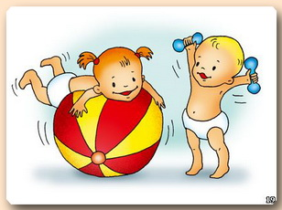

Муниципальное бюджетное дошкольное образовательное учреждение детский сад «Руслан»

Речёвки к утренней гимнастики, как средство развития речи ребёнка

Советы логопеда

Г. Новый Уренгой, 2015 г.

Зарядка всем полезна,
Зарядка всем нужна,
От лени и болезней
Спасает всех она.

Каждый день зарядку делай,
Будешь сильным, будешь смелым!

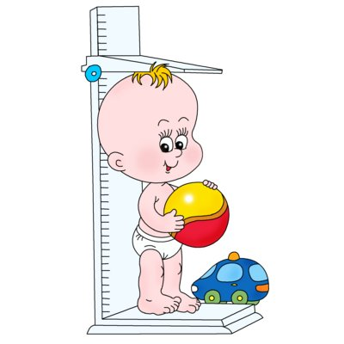
Мы зарядку любим очень
Каждый быть здоровым хочет,
Сильным смелым вырастать
И в игре не отставать.
Чтоб расти и закаляться,
Не по дням, а по часам
Физкультурой заниматься,
Заниматься надо нам.



Утренняя гигиеническая гимнастика благотворно действует на весь организм ребенка, оказывает большое оздоровительное и воспитательное влияние. Утренняя гимнастика не только "пробуждает" организм, но и оказывает определенный тренирующий эффект. Как правило, дети охотно занимаются утренней гимнастикой вместе с родителями, главное контролировать интенсивность нагрузки с учетом возраста и физического развития малыша.
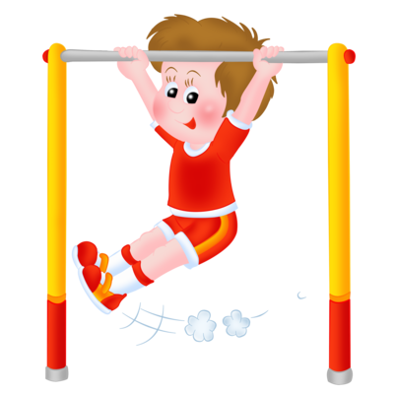
Для чего нужна утренняя гимнастика?

